**第五章 : 社會互動與社會結構**

**社會互動(social interaction)**：人與人互相回應的方式，如中國人握手、日本人90度鞠躬、美國人擁抱、監獄中犯人的名字是號碼 .

**社會結構(social structure)**：將社會組織成可以預期關係的方式，如教師的責任為傳道、授業、解惑，學生應遵循教師的指導 .

**社會互動** 人類會對彼此的行為有反應，也會不斷詮釋和定義他人的行為 反應出社會文化的規範與價值觀

社會結構的要素 : 身分(status)是社會定義的位階, 有分 :

*1) 先賦地位(ascribed status)*：天生就決定的，如種族、性別以及年齡, 不能改變地位，但能改變限制

***2) 自致地位(achieved status)***：經個人努力而取得，如銀行總裁、律師 必須付出 先賦地位會影響自致地位

***3) 主要身分(master status)***：最具影響性的身分，如陳水扁是律師、陳致中的父親，但最顯著的身分是前總統 .

**圖5-1:社會地位**

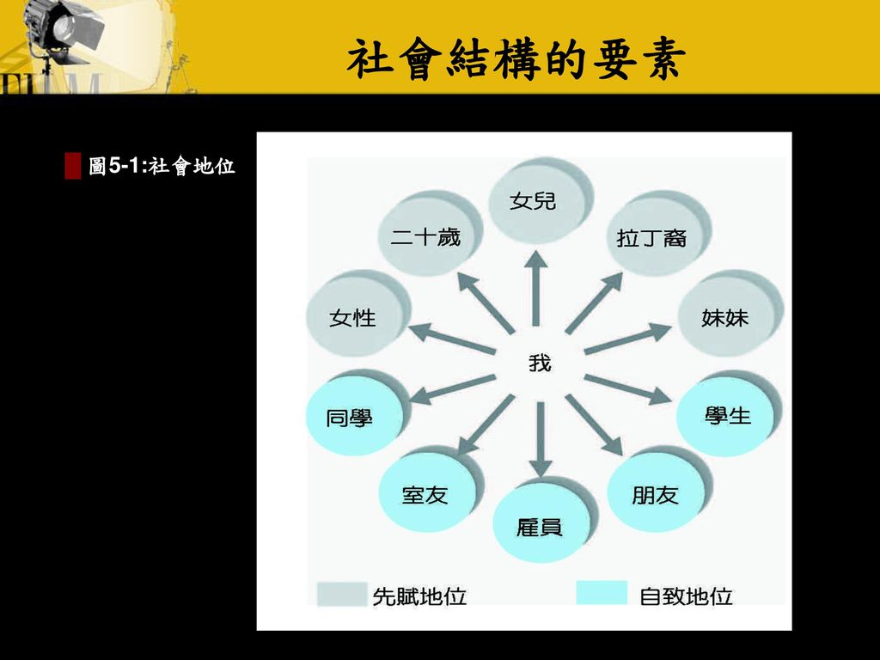

社會角色(social roles)：社會對擁有某種社會位置或身分的人所抱持的期望; e.g. 社會期望大學生會有禮;  
**角色衝突(role conflict)**：同一個人有二個以上的社會位置，而角色的預期**互不相容** ;e.g.職業婦女 要兼顧家庭;

角色緊張(role strain): 與角色衝突的差別 ; 描述因為社會上對同一社會位置的不同需求與預期所造成的困境; e.g. 後父/後母

角色退出(role exit): 描述一個人擺脫自我認同中心的角色，並重新建立新角色 .e.g. 夫妻離異

**團體** 擁有類似規範、價值觀以及期望，並且彼此互動的一群人

社會網路(social network) ：一系列的社會關係 可透過電子化建立社會網路  
小心：弱勢族群的被排除，造成另一種社會區隔 e.g. 被人排斥或被踢出群組.

**社會制度 (social institutions)**針對以社會需求為核心的信仰與行為所組織起來的形式 研究社會制度才能了解社會結構 ,,例如 : 家庭制度, 教育制度, 經濟制度, 政治制度, 宗教制度等.

全球觀點下的社會結構

a) 涂爾幹的機械與有機連帶 :   
***機械連帶*** (mechanical solidarity)：所有人都***執行相同***的工作，強調團體連帶的集體意識存在

***有機連帶 (***organic solidarity)：所有人都***各有不同***特長,一种依靠相互依赖的集体意识，当社会有较复杂的劳动***分工***时，就会显现这一特性。

b) 杜尼斯的禮俗社群與法理社會

*禮俗社群(Gemeinschaft)* 小小社區中，人們***有相似的***背景與生活經驗

***法理社會(Gesellschaft)*** 大社區中，人們覺得自己和其他社區居民***沒有共同點*** .所以,要以法律,規例互相制衡.

c) 廉斯基(Lenski)的社會文化演化觀點

人類社會是依照社會文化進化法則進行轉變  
人類社會中變遷與發展的過程，而這個過程是導因於文化資訊的不斷累積 .

:* 前工業社會; * 採獵社會 ;* 初期農業社會; * 農業社會 ;(見下圖)

***\* 工業社會*** *財貨與勞務都依賴機械化 以新的發明提升農業與工業生產*

*\* 後現代社會* 主要的產品是服務 充斥消費品與媒體影像. 強調觀察與描述新興文化與社會互動的模式 .

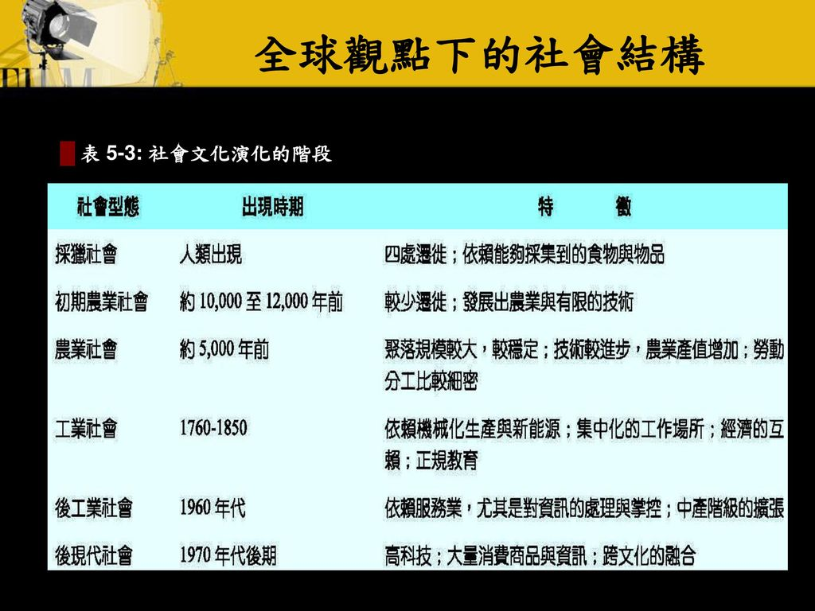表 5-3: 社會文化演化的階段

完